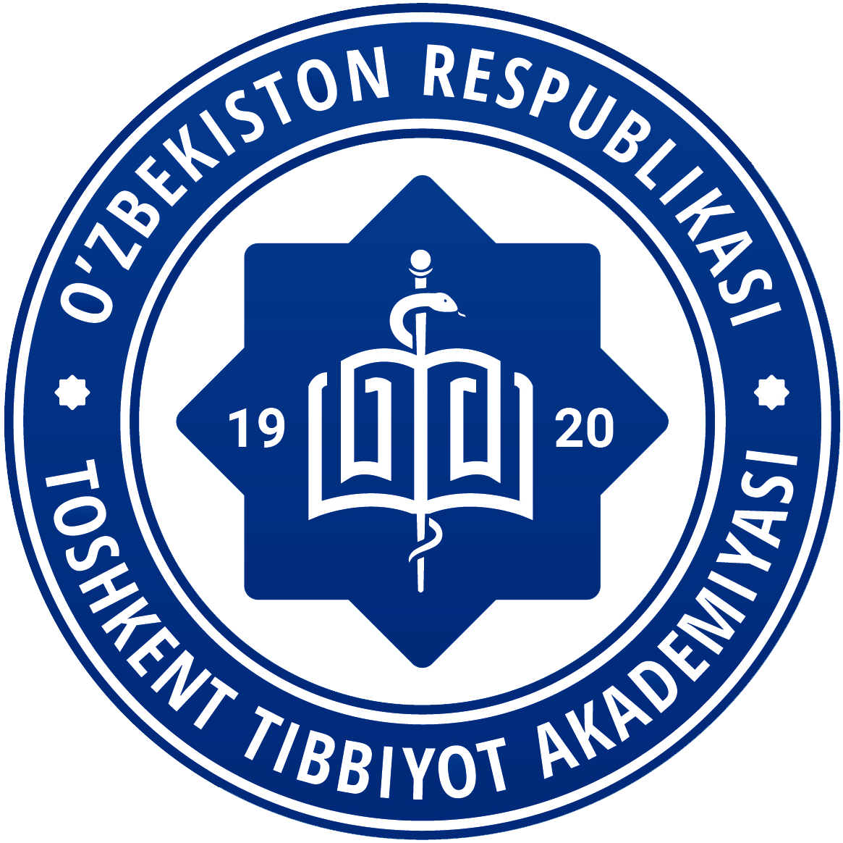
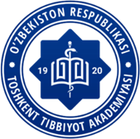
TOSHKENT TIBBIYOT AKADEMIYASI
KOREYA XALQARO SOG‘LIQNI SAQLASH JAMG‘ARMASI (KOFIH)
OILAVIY TIBBIYOTDA XIRURGIK KASALLIKLAR KAFEDRASI
XIRURGIK KASALLIKLAR FANIDAN “YOSH JARROH”
XALQARO FAN OLIMPIADASI
O‘TKAZILISH SANASI: 30.05.2023y
HURMATLI TALABALAR!
• SIZLARNI TOSHKENT TIBBIYOT AKADEMIYASI OILAVIY TIBBIYOTDA XIRURGIK KASALLIKLAR KAFEDRASI TOMONIDAN XIRURGIK KASALLIKLAR FANI DOIRASIDA TASHKIL ETILAYOTGAN “YOSH JARROH” MAVZUSIDAGI XALQARO OLIMPIADAGA TAKLIF ETAMIZ!
• OLIMPIADA O‘TKAZILISH SANASI: 30.05.2023 YIL TOSHKENT VAQTI BILAN 10:00.
• OLIMPIADA ONLAYN FORMATDA O‘TKAZILADI.
• OLIMPIADA O‘ZBEK, RUS, INGLIZ TILLARIDA O‘TKAZILADI.

KERAKLI HUJJATLAR RO‘YXATI:
1. TALABA F.I.O.
2. KURS, FAKULTET, OTM NOMI.
3. ALOQA UCHUN TELEFON RAQAMI VA ELEKTRON POCHTASI.
4. 3X4 RASM.
5. ILMIY RAHBAR F.I.O.(ILMIY UNVON VA ILMIY DARAJASI KO‘RSATILGAN HOLDA).
Talaba FISh | Talaba rasmi-3x4
KURS, KAFEDRA, OTM NOMI
TEL NOMER
ELEKTRON POCHTA

ТАШКЕНТСКАЯ МЕДИЦИНСКАЯ АКАДЕМИЯ
КОРЕЙСКИЙ ФОНД МЕЖДУНАРОДНОГО ЗДРАВООХРАНЕНИЯ (KOFIH)
КАФЕДРА ХИРУГИЧЕСКИХ БОЛЕЗНЕЙ В СЕМЕЙНОЙ МЕДИЦИНЕ
МЕЖДУНАРОДНАЯ НАУЧНАЯ ОЛИМПИАДА ПО ХИРУРГИЧЕСКИМ БОЛЕЗНЯМ НА ТЕМУ
“МОЛОДОЙ ХИРУРГ”
• ДАТА ПРОВЕДЕНИЯ: 30.05.2023 г
УВАЖАЕМЫЕ СТУДЕНТЫ!
• ПРИГЛАШАЕМ ВАС НА МЕЖДУНАРОДНУЮ ОЛИМПИАДУ “ МОЛОДОЙ ХИРУРГ”, ОРГАНИЗОВАННУЮ КАФЕДРОЙ ХИРУГИЧЕСКИХ БОЛЕЗНЕЙ В СЕМЕЙНОЙ МЕДИЦИНЕ ТАШКЕНТСКОЙ МЕДИЦИНСКОЙ АКАДЕМИИ В РАМКАХ НАУКИ ХИУРГИЧЕСКИХ БОЛЕЗНЕЙ!
• ДАТА ПРОВЕДЕНИЯ ОЛИМПИАДЫ: 30.05.2023 г
В 10:00 ПО ТАШКЕНТСКОМУ ВРЕМЕНИ.
• ОЛИМПИАДА ПРОХОДИТ В ОНЛАЙН ФОРМАТЕ.
• ОЛИМПИАДА ПРОВОДИТСЯ НА УЗБЕКСКОМ, РУССКОМ, АНГЛИЙСКОМ ЯЗЫКАХ.

ПЕРЕЧЕНЬ НЕОБХОДИМЫХ ДОКУМЕНТОВ:
1. Ф.И.O. студента
2. НАЗВАНИЕ КУРСА, ФАКУЛЬТЕТА, ВУЗ.
3. НОМЕР ТЕЛЕФОНА И АДРЕС ЭЛЕКТРОННОЙ ПОЧТЫ ДЛЯ СВЯЗИ.
4. ФОТО 3Х4.
5. Научный руководитель Ф.И.O.(С УКАЗАНИЕМ УЧЕНОГО ЗВАНИЯ И УЧЕНОЙ СТЕПЕНИ).

Ф.И.О. студента | Фото студента-3x4
КУРС, ФАКУЛЬТЕТ, ВУЗ.
НОМЕР ТЕЛЕФОНА
ЭЛЕКТРОННАЯ ПОЧТА

TASHKENT MEDICAL ACADEMY
KOREAN INTERNATIONAL FOUNDATION FOR HEALTH (KOFIH)
DEPARTMENT OF SURGICAL DISEASES IN FAMILY MEDICINE
INTERNATIONAL SCIENTIFIC OLYMPIAD ON SURGICAL DISEASES ON THE TOPIC
“YOUNG SURGEON”
• DATE: 30.05.2023y
DEAR STUDENTS!
• WE INVITE YOU TO THE INTERNATIONAL OLYMPIAD " YOUNG SURGEON ", ORGANIZED BY THE DEPARTMENT OF SURGICAL DISEASES IN FAMILY MEDICINE OF THE TASHKENT MEDICAL ACADEMY WITHIN THE SCIENCE OF SURGICAL DISEASES!
• DATE OF OLYMPIAD: 30.05.2023, 10:00 AM (TASHKENT TIME).
• THE OLYMPIAD IS TAKING PLACE IN ONLINE FORMAT.
• THE OLYMPIAD IS CONDUCTED IN UZBEK, RUSSIAN AND ENGLISH LANGUAGES

LIST OF NECESSARY DOCUMENTS:
1. Student Full name.
2. NAME OF COURSE, FACULTY, UNIVERSITY.
3. TELEPHONE NUMBER AND E-MAIL ADDRESS FOR CONTACT.
4. PHOTO 3X4.
5. Supervisor's name and surname (indicating academic title and degree).

Student Full name | Student foto-3x4
NAME OF COURSE, FACULTY, UNIVERSITY.
TELEPHONE NUMBER
E-MAIL ADDRESS

Murojaat uchun:
Olimpiada uchun ma’sul: kafedra katta o’qituvchisi, PhD Murodov Alijon Salimovich –
(+998 90 961 93 03)-telegram, WhatsApp

Для обращения:
Ответственный за олимпиаду – Ст. преподаватель кафедры, PhD Мурадов Алижон Салимович
(+998 90 961 93 03)-telegram, WhatsApp

For contact:
Responsible for the Olympiad - Senior Lecturer of the department, PhD Murodov Alijon Salimovich
(+998 90 961 93 03)-telegram, whatsapp

